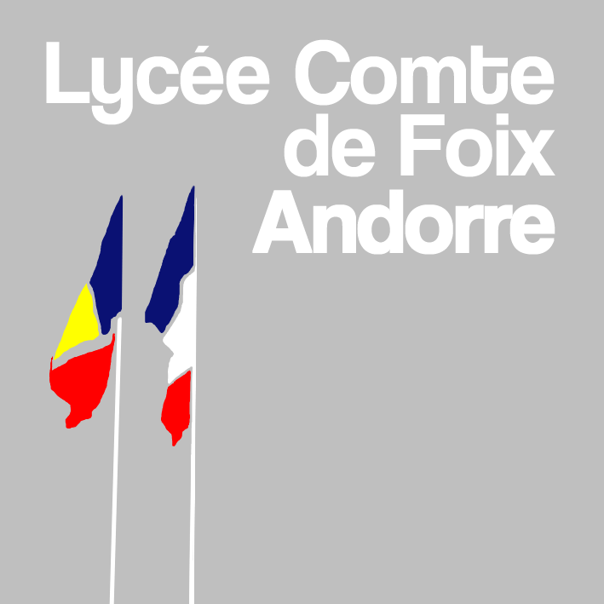 AUTORISATION SORTIE SCOLAIRE
CLASSE
DATE
HEURE DEPART
HEURE RETOUR
ACCOMPAGNATEURS
ELEVES
(Joindre liste(s) si classe entière ou plusieurs classes)
LIEU ET ADRESSE DU DEPLACEMENT
OBJECTIFS DE LA SORTIE
Liens avec le Projet d’établissement
SOCLE COMMUN DE COMPETENCES
MODE RESTAURATION
MODE DE DEPLACEMENT
EVALUATION DE LA SORTIE
OBSERVATIONS EVENTUELLES :

Fait à le

Signature de l’enseignant

DECISION DU PROVISEUR :

□ Sortie autorisée □Sortie refusée Date
Motif : Signature
Cachet

LYCEE COMTE DE FOIX 25, Prada Motxilla BP129
AD503 ANDORRE LA VIEILLE (Principauté d’Andorre)
Tél. 00 376 87 25 00 - Fax 00 376 87 25 17
Attention : à remettre au bureau de Madame Inès Calvo une semaine avant la sortie.

